c rnaval Infantil 2022
LUNES 28 DE FEBRERO

DE 16:30 A 18:30
EN EL LOCAL SOCIO CULTURAL

TALLER DE ANIMACIÓN INFANTIL A CARGO DE LYDI LAND

PARA NIÑOS DE 3 A 12 AÑOS

DIVERSIÓN ASEGURADA
A CONTINUACIÓN MERIENDA Y DISCO FAMILIAR PARA TODOS LOS PARTICIPANTES
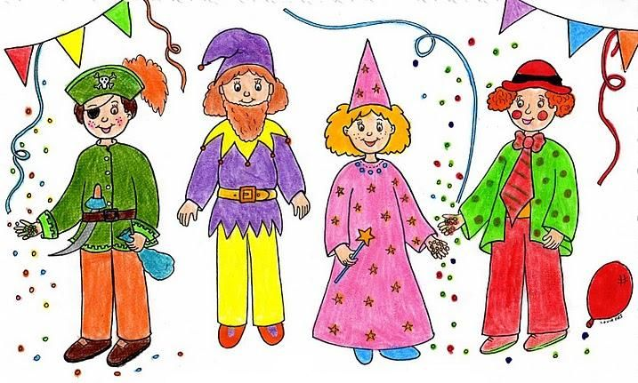

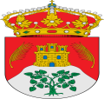
Organiza Ilmo. Ayto. de La Parrilla en colaboración con el AMPA del Colegio Público del municipio

